A Scania bemutatja új akkumulátoros elektromos busz platformját
A Scania a Brüsszelben október 7-12. között megrendezésre kerülő Busworld 2023 nagyvásáron mutatja be úttörő újdonságát - az akár 520 kWh kapacitású, fenntartható módon előállított akkumulátorokat használó alacsonybelépésű 4x2-es elektromos buszait. Az akkumulátorokat kifejezetten nehéz haszongépjárművek számára fejlesztették ki, és optimális körülmények között egyetlen feltöltéssel több mint 500 km-es hatótávolság megtételét teszik lehetővé. A Scania új akkumulátoros elektromos busz platformja lesz az első a piacon, amely teljes körű e-mobilitási megoldást kínál.
A Scania már 2007-ben elkezdte tesztelni a hibrid elektromos hajtást buszai és teherautói számára, és az első, elsősorban városi forgalomra tervezett modellek bevezetése után most egy új platform áll rendelkezésre, amely a regionális, elővárosi buszközlekedésben is biztosítja a csendes és nulla károsanyag-kibocsátású közlekedést. A Scania teljes körű szerviz- és támogatási szolgáltatást, valamint megbízható és rendkívül hatékony működést garantál.
Az új platform először 4x2-es, elektromos hajtású, alacsony belépésű (LE) buszokba kerül majd beépítésre, amelynek fejlesztésén a Scania felépítménygyártó partnereivel szorosan együttműködve dolgozik. Az új elektromos buszok két teljesítményváltozata lesz majd kapható: egy négyakkumulátoros változat 416 kWh beépített kapacitással és 400 km hatótávolsággal, valamint egy ötakkumulátoros változat 520 kWh beépített kapacitással és 500 km hatótávolsággal. A Scania új elektromos buszai a piacon kapható egyik legtartósabb, nehéz haszongépjárművek számára készült akkumulátorral felszereltek, amelyet a társaság a Northvolt céggel közösen fejlesztett ki.
„Az akkumulátoros elektromos buszok új platformjának kifejlesztése során elsősorban a hatótávolságra, a teljesítményre, valamint az akkumulátorgyártás környezeti hatásaira fókuszáltunk. Ezek kulcsfontosságú tulajdonságok az életképes és fenntartható közlekedési rendszerek létrehozásához. A legújabb e-mobilitási szolgáltatásokkal kombinálva teljes körű és rendkívül versenyképes megoldásokat kínálunk a tömegközlekedés számára minden olyan régióban, ahol jelenleg is működünk” - mondta Carl-Joahn Lööf, a Scania termékmenedzsment vezetője, majd hozzátette: „A Scaniánál a teljes gyártási folyamat során folyamatosan a fenntartható fejlődés víziójához igazítjuk tevékenységeinket.”
A Scania a nagyvásáron mutatja be úttörő innovációit:
1. Optimalizált megoldások világszerte használt alacsonybelépésű elektromos buszokhoz
Az elektromos busz a városi, elővárosi és regionális övezetekben mind M3/I., mind M3/II. osztályú közepes és nehéz forgalomra alkalmas. Kétféle - 2500 mm és 2550 mm - alvázszélességgel kapható. A két lehetséges különböző végáttétel a buszok legnehezebb körülmények közötti alkalmazását is lehetővé teszi.
2. Nagyobb teljesítményű elektromos gép
Az új elektromos busz az új hűtőrendszer, valamint a legmagasabb szintű kiberbiztonsági követelményeknek megfelelő korszerűsített vezérlőrendszer révén még hatékonyabb. A gép 300 kW csúcsteljesítménnyel és 250 kW folyamatos teljesítménnyel működik.
3. Kiváló hatótávolságot kínáló fenntartható akkumulátorok
A nagy kapacitású 4 akkumulátoros (416 kWh) és 5 akkumulátoros (520 kWh) változatok több mint 500 km-es hatótávolságot kínálnak. Ezek az akkumulátorok a Northvolt céggel együttműködve kerültek kifejlesztésre, amely a Scaniával együtt garantálja a minőséget, valamint a maximális környezeti és társadalmi felelősségvállalást mind a teljes gyártási folyamat során, mind az egész ellátási láncban.
4. Gyorsabb töltés
A Scania modernizált akkumulátorai és maguk az akkumulátor-vezérlő rendszerek az új és robusztusabb töltőportok elhelyezésének köszönhetően is gyorsabb töltést tesznek lehetővé.
5. Maximális biztonság a járművezetők, az utasok és a környezet számára
A fejlett asszisztensrendszerek a lehető legnagyobb biztonságot nyújtják a járművezetők, az utasok és a közúti forgalom többi résztvevője számára, valamint védelmet nyújtanak a kiberbiztonsági fenyegetésekkel szemben is. A rendszerek megfelelnek az Európai Unió nehéz haszongépjárművekre vonatkozó szigorú biztonsági előírásainak.
6. Smart Dash digitális műszerfal rendszer
Az új Smart Dash tökéletes interfész, amely vezeték nélküli csatlakozási lehetőséget és teljes integrációt kínál más digitális szolgáltatásokkal: biztonsági és távdiagnosztikai rendszerekkel, valós idejű forgalmi információkat kínáló térképekkel és vezeték nélküli, szupergyors 5G mobilhálózatokon keresztül végzett over-the-air frissítésekkel.
Sajtókapcsolat:
- Papp Mihály Bence, marketing és kommunikációs koordinátor
- bence.papp@scania.hu
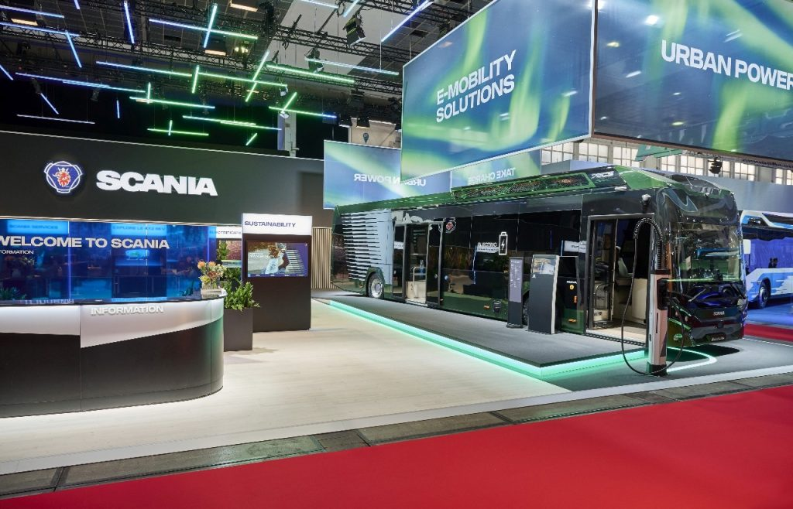 | © Scania
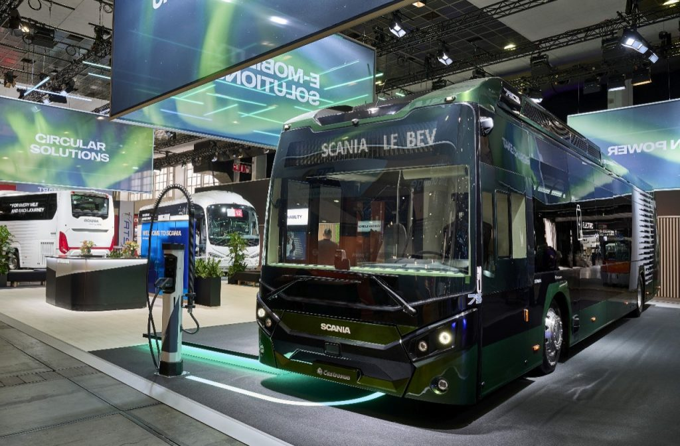 | © Scania
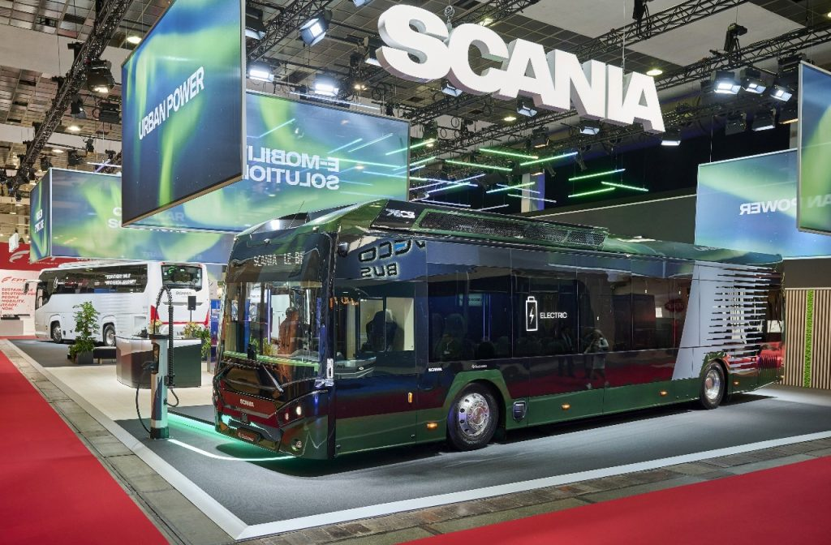 | © Scania
Eredeti tartalom: Scania Hungária Kft.
Továbbította: Helló Sajtó! Üzleti Sajtószolgálat
Ez a sajtóközlemény a következő linken érhető el:

